СОДЕРЖАНИЕ

1 ПАСПОРТ РАБОЧЕЙ ПРОГРАММЫ ДИСЦИПЛИНЫ 3
1.1 Место учебной дисциплины в структуре основной профессиональной образовательной программы 3
1.2 Цель и планируемые результаты освоения учебной дисциплины 3
2 СТРУКТУРА И СОДЕРЖАНИЕ УЧЕБНОЙ ДИСЦИПЛИНЫ 6
2.1 Объем учебной дисциплины и виды учебной работы 6
2.2 Тематический план и содержание учебной дисциплины 7
3. УСЛОВИЯ РЕАЛИЗАЦИИ УЧЕБНОЙ ДИСЦИПЛИНЫ 10
3.1 Требования к материально-техническому обеспечению 10
3.2 Информационное обеспечение обучения 10
4. КОНТРОЛЬ И ОЦЕНКА РЕЗУЛЬТАТОВ ОСВОЕНИЯ УЧЕБНОЙ ДИСЦИПЛИНЫ 12
Приложение А (обязательное) 14
Приложение Б 21

1 ПАСПОРТ РАБОЧЕЙ ПРОГРАММЫ ДИСЦИПЛИНЫ Информационные технологии

  - Место учебной дисциплины в структуре основной профессиональной образовательной программы: обязательная часть общепрофессионального цикла.

1.2 Цель и планируемые результаты освоения учебной дисциплины: цель учебной дисциплины - формирование знаний и умений, соответствующих ОК 01, ОК 02, ОК 04, ОК 05, ОК 09, ОК 10, ПК 5.1, ПК 5.2, ПК 5.6, ПК 6.3.
Требования к результатам освоения учебной дисциплины

Номер /индекс компетенции по ФГОС СПО | Содержание  компетенции | В результате изучения профессионального модуля обучающиеся должны:
 |  | знать | уметь
ОК 01 | Выбирать способы решения задач профессиональной деятельности, применительно к различным контекстам | актуальный профессиональный и социальный контекст; основные источники информации и ресурсы для решения задач и проблем в профессиональном и социальном контексте;  алгоритмы выполнения работ в профессиональной и смежных областях; методы работы в профессиональной и смежных сферах; структуру плана для решения задач; порядок оценки результатов решения задач профессиональной деятельности; | распознавать проблему в профессиональном и/или социальном контексте; анализировать задачу и/или проблему и выделять её составные части; определять этапы решения задачи; выявлять и эффективно искать информацию, необходимую для решения задачи; составить план действия; определить необходимые ресурсы;  владеть актуальными методами работы в профессиональной и смежных сферах; реализовать составленный план; оценивать результат и последствия своих действий (самостоятельно или с помощью наставника);
ОК 02 | Осуществлять поиск, анализ и интерпретацию информации, необходимой для выполнения задач профессиональной деятельности | номенклатура информационных источников, применяемых в профессиональной деятельности; приемы структурирования информации; формат оформления результатов поиска информации | определять задачи для поиска информации; определять необходимые источники информации; планировать процесс поиска; структурировать получаемую информацию; выделять наиболее значимое в перечне информации; оценивать практическую значимость результатов поиска; оформлять результаты поиска;
ОК 04 | Работать в коллективе и команде, эффективно взаимодействовать с коллегами, руководством, клиентами. | психологические основы деятельности коллектива, психологические особенности личности; основы проектной деятельности | организовывать работу коллектива и команды; взаимодействовать с коллегами, руководством, клиентами в ходе профессиональной деятельности
ОК 05 | Осуществлять устную и письменную коммуникацию на государственном языке с учетом особенностей социального и культурного контекста. | особенности социального и культурного контекста; правила оформления документов и построения устных сообщений | грамотно излагать свои мысли и оформлять документы по профессиональной тематике на государственном языке, проявлять толерантность в рабочем коллективе
ОК 09 | Использовать информационные технологии в профессиональной деятельности | современные средства и устройства информатизации; порядок их применения и программное обеспечение в профессиональной деятельности | применять средства информационных технологий для решения профессиональных задач; использовать современное программное обеспечение
ОК 10 | Пользоваться профессиональной документацией на государственном и иностранном языках. | правила построения простых и сложных предложений на профессиональные темы; основные общеупотребительные глаголы (бытовая и профессиональная лексика); лексический минимум, относящийся к описанию предметов, средств и процессов профессиональной деятельности; особенности произношения; правила чтения текстов профессиональной направленности | понимать общий смысл четко произнесенных высказываний на известные темы (профессиональные и бытовые), понимать тексты на базовые профессиональные темы; участвовать в диалогах на знакомые общие и профессиональные темы; строить простые высказывания о себе и о своей профессиональной деятельности; кратко обосновывать и объяснить свои действия (текущие и планируемые); писать простые связные сообщения на знакомые или интересующие профессиональные темы
ПК 5.1 | Собирать исходные данные для разработки проектной документации на информационную систему. | Основные виды и процедуры обработки информации, модели и методы решения задач обработки информации.  Основные платформы для создания, исполнения и управления информационной системой.  Основные модели построения информационных систем, их структуру, особенности и области применения.  Платформы для создания, исполнения и управления информационной системой.  Основные процессы управления проектом разработки.  Методы и средства проектирования, разработки и тестирования информационных систем. | Осуществлять постановку задачи по обработке информации.  Выполнять анализ предметной области.  Использовать алгоритмы обработки информации для различных приложений.  Работать с инструментальными средствами обработки информации.  Обрабатывать экономическую и статистическую информацию, используя средства пакета прикладных программ.  Осуществлять выбор модели построения информационной системы.  Осуществлять выбор модели и средства построения информационной системы и программных средств.
ПК 5.2 | Разрабатывать проектную документацию на разработку информационной системы в соответствии с требованиями заказчика. | Основные платформы для создания, исполнения и управления информационной системой.  Национальную и международную систему стандартизации и сертификации и систему обеспечения качества продукции, методы контроля качества.  Сервисно - ориентированные архитектуры.  Важность рассмотрения всех возможных вариантов и получения наилучшего решения на основе анализа и интересов клиента.  Методы и средства проектирования информационных систем.  Основные понятия системного анализа. | Осуществлять математическую и информационную постановку задач по обработке информации.  Использовать алгоритмы обработки информации для различных приложений.
ПК 5.6 | Разрабатывать техническую документацию на эксплуатацию информационной системы. | Основные модели построения информационных систем, их структура.  Использовать критерии оценки качества и надежности функционирования информационной системы.  Реинжиниринг бизнес-процессов. | Разрабатывать проектную документацию на эксплуатацию информационной системы.  Использовать стандарты при оформлении программной документации.
ПК 6.3 | Разрабатывать обучающую документацию для пользователей информационной системы. | Методы обеспечения и контроля качества ИС.  Методы разработки обучающей документации. | Разрабатывать обучающие материалы для пользователей по эксплуатации ИС.

2 СТРУКТУРА И СОДЕРЖАНИЕ УЧЕБНОЙ ДИСЦИПЛИНЫ

2.1 Объем учебной дисциплины и виды учебной работы

Вид учебной работы | Объем часов
Общий объем учебной нагрузки | 67
Работа обучающихся во взаимодействии с преподавателем | 55
в том числе:
лекционные занятия | 11
лабораторные работы | 44
Самостоятельная работа студента | 4
в том числе:
подготовка к текущему контролю | 2
подготовка к экзамену | 2
Консультации | 2
Промежуточная аттестация в форме экзамена | 6

2.2 Тематический план и содержание учебной дисциплины ИНФОРМАЦИОННЫЕ ТЕХНОЛОГИИ

Наименование разделов и тем | Содержание учебного материала, лабораторные работы и практические занятия, самостоятельная работа обучающихся | Объём часов | Уровень  освоения**
1 | 2 | 3 | 4
2 семестр
Раздел 1.  Информационные технологии.  Общие понятия | Содержание учебного материала | Лекции – 6  Лаб. раб. – 12
 | Введение  Организационно-методические вопросы. Введение. Предмет и задачи дисциплины  Лекция 1. Общая характеристика информационных технологий. Понятие информационных технологии и их взаимосвязь с экономическими информационными системами (ЭИС). Роль и место информационных технологий в развитии современных бизнес - процессов. Типы и свойства современных ИТ. Этапы развития ИТ. Классификация информационных технологий | 2 | репродуктивный
 | Лекция 2. Прикладные информационные технологии. Понятие прикладной информационной технологии. Понятие модели предметной области. Приоритетные технологии информационного общества | 2
 | Лекция 3. Рынок информационных технологий. Проблемы покупки, разработки и адаптации ИТ. Принципы оценки ИТ. Понятия прямой и косвенной эффективности от внедрения ИТ. Основные показатели эффективности ИТ. Тенденции и перспективы развития ИТ. Особенности информатизации российской экономики. | 2
 | Лабораторная работа 1. Разработка в среде MS Excel. | 6 | продуктивный,  репродуктивный
 | Лабораторная работа 2. Финансовые функции в среде MS Excel. | 6
Раздел 2.  Социально-экономические аспекты  применения  информационных технологий | Содержание учебного материала | Лекции – 2  Лаб. раб. – 10
 | Лекция 4. Социально-экономические аспекты применения информационных технологий. Социальные аспекты. Экономические аспекты. | 2 | репродуктивный
 | Лабораторная работа 3. Оптимизационные задачи в среде MS Excel. | 10 | продуктивный,  репродуктивный
Раздел 3.  Информационные технологии  обработки  данных | Содержание учебного материала | Лекции – 4  Лаб. раб. – 8
 | Лекция 5. Системы автоматизации документооборота. Применение технологий электронного документооборота. Системы управления электронными документами, системы массового ввода и распознавания документов. Автоматизация деловых процессов и применение технологий Workflow в современных бизнес–приложениях. Интеллектуальные технологии выбора деловых данных для подсказки управленческих решений. Технологии групповой работы для управления выдачей индивидуальных и групповых заданий, автоматизации бизнес-процессов, обеспечения коллективной работы групп.  Лекция 6. Информационные технологии пользователя. Пользовательский интерфейс и его виды; технология обработки данных и его виды; технологический процесс обработки и защиты данных. Графическое изображение технологического процесса, меню, схемы данных. Схемы взаимодействия программ применение информационных технологий на рабочем месте пользователя, автоматизированное рабочее место, электронный офис. | 2  2 | репродуктивный
 | Лабораторная работа 4. Система автоматизации документооборота. | 8 | продуктивный,  репродуктивный
Раздел 4.  Информационные технологии  обработки  изображений | Содержание учебного материала | Лекции – 3  Лаб. раб. – 10  СРС - 4
 | Лекция 7. Мультимедийные информационные технологии. Мультимедиа технологии. Виртуальная реальность. Электронный офис. Виртуальное предприятие. Сетевые технологии: сетевая операционная система, электронная почта, интернет – и способы их применения в различных сферах экономики и бизнеса. Понятие и применение видеоконференций, геоинформационных систем. Понятие прикладной информационной технологии. Понятие модели предметной области. Приоритетные технологии информационного общества. | 3 | репродуктивный
 | Лабораторная работа 5. Популярные графические редакторы. Коллаж и монтаж. | 10 | продуктивный,  репродуктивный
 | Самостоятельная работа студента  Подготовка к контрольной работе  Подготовка к экзамену | 4 | ознакомительный, продуктивный, репродуктивный
**Для характеристики уровня освоения учебного материала используются следующие обозначения:
ознакомительный - узнавание ранее изученных объектов, свойств;
репродуктивный - выполнение деятельности по образцу, инструкции или под руководством;
продуктивный - планирование и самостоятельное выполнение деятельности, решение проблемных задач.

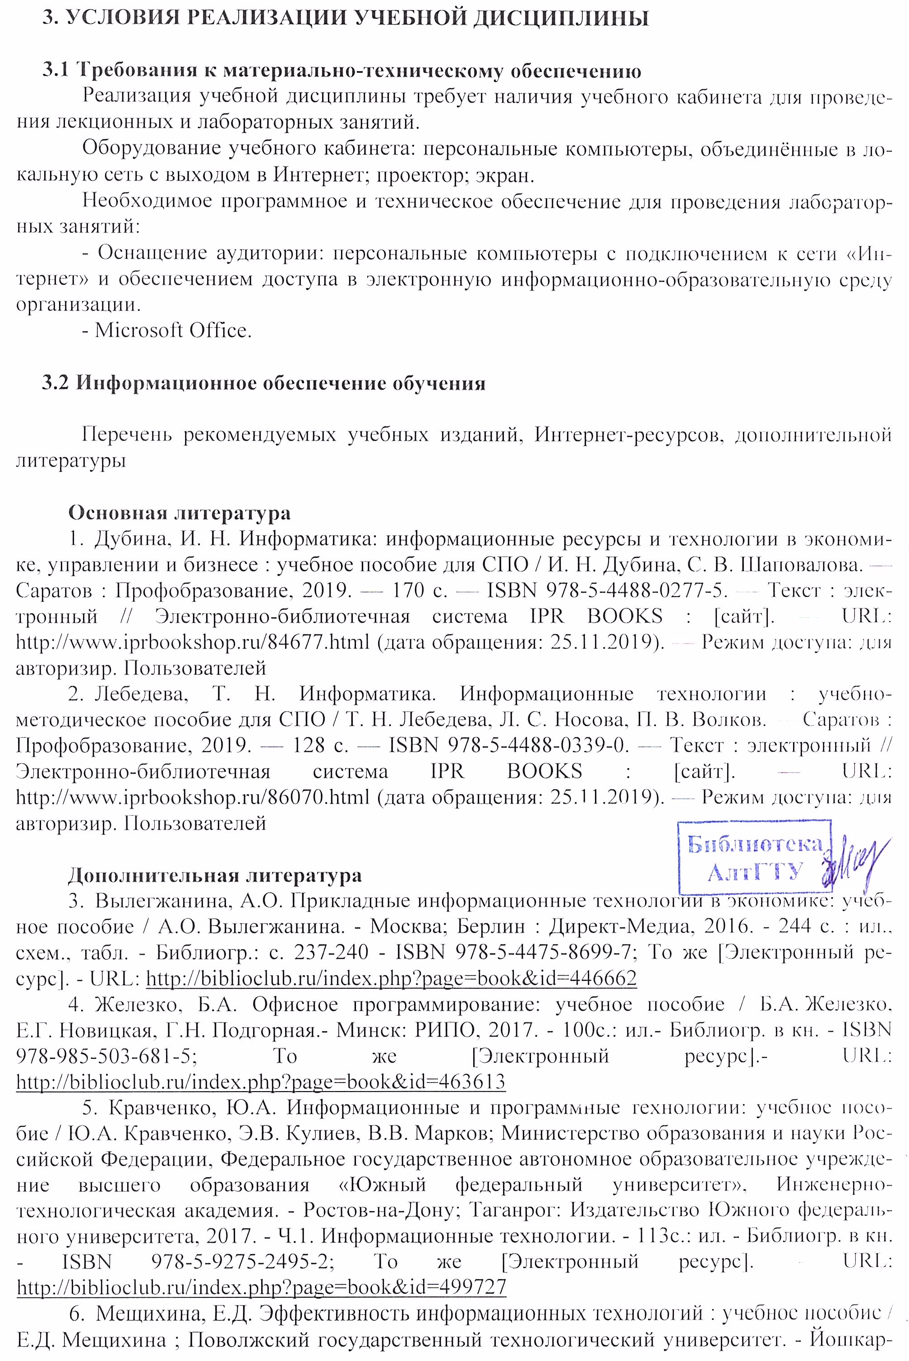

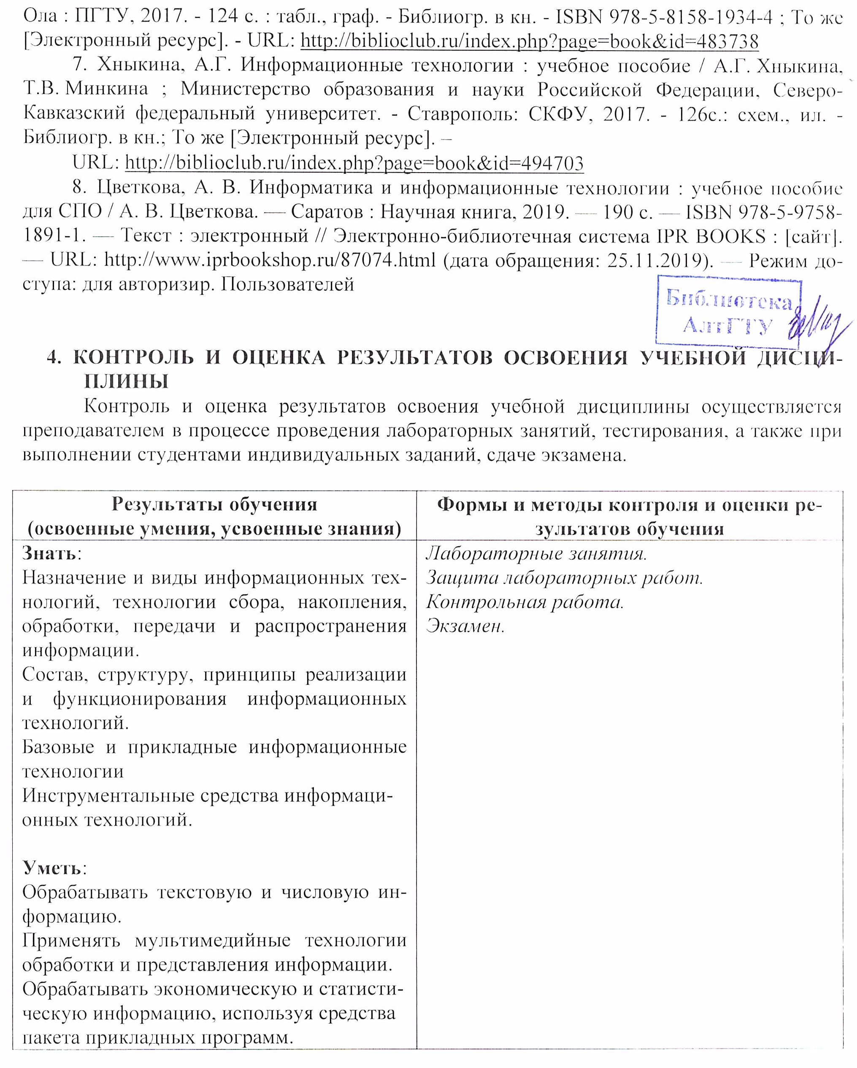

Лист актуализации рабочей программы дисциплины
Наименование  дисциплины | Кафедра-разработчик РПД | Предложения  об изменении  РПД | Подпись заведующего  кафедрой/протокол  заседания кафедры
1 | 2 | 3 | 4

Приложение А (обязательное)

Федеральное государственное бюджетное образовательное
учреждение высшего образования
«Алтайский государственный технический университет им. И. И. Ползунова»

Университетский технологический колледж

ФОНД ОЦЕНОЧНЫХ МАТЕРИАЛОВ
ПО ДИСЦИПЛИНЕ
ИНФОРМАЦИОННЫЕ ТЕХНОЛОГИИ

Для специальности: 09.02.07 Информационные системы и программирование

Форма обучения: очная

Барнаул, 2020

ПАСПОРТ
ФОНДА ОЦЕНОЧНЫХ СРЕДСТВ ПО ДИСЦИПЛИНЕ
«Информационные технологии»

Контролируемые разделы дисциплины | Код контролируемой компетенции | Способ оценивания | Оценочное средство
Раздел 1.  Информационные технологии.  Общие понятия | ОК 01.  ОК 02.  ОК 04.  ОК 05.  ОК 09.  ОК 10.  ПК 5.1.  ПК 5.2.  ПК 5.6.  ПК 6.3. | Собеседование во время защиты лабораторных работ | Методические указания к лабораторным работам  Задания для текущего контроля успеваемости
 |  | Контрольная работа | Задания для текущего контроля успеваемости
 |  | Собеседование во время экзамена | Вопросы для промежуточной аттестации
Раздел 2.  Социально-экономические аспекты  применения  информационных технологий | ОК 01.  ОК 02.  ОК 04.  ОК 05.  ОК 09.  ОК 10.  ПК 5.1.  ПК 5.2.  ПК 5.6.  ПК 6.3. | Собеседование во время защиты лабораторных работ | Методические указания к лабораторным работам.  Задания для текущего контроля успеваемости
 |  | Контрольная работа | Задания для текущего контроля успеваемости
 |  | Собеседование во время экзамена | Вопросы для промежуточной аттестации
Раздел 3.  Информационные технологии  обработки  данных | ОК 01.  ОК 02.  ОК 04.  ОК 05.  ОК 09.  ОК 10.  ПК 5.1.  ПК 5.2.  ПК 5.6.  ПК 6.3. | Собеседование во время защиты лабораторных работ | Методические указания к лабораторным работам.  Задания для текущего контроля успеваемости
 |  | Контрольная работа | Задания для текущего контроля успеваемости
 |  | Собеседование во время экзамена | Вопросы для промежуточной аттестации
Раздел 4.  Информационные технологии  обработки  изображений | ОК 01.  ОК 02.  ОК 04.  ОК 05.  ОК 09.  ОК 10.  ПК 5.1.  ПК 5.2.  ПК 5.6.  ПК 6.3. | Собеседование во время защиты лабораторных работ | Методические указания к лабораторным работам.  Задания для текущего контроля успеваемости
 |  | Контрольная работа | Задания для текущего контроля успеваемости
 |  | Собеседование во время экзамена | Вопросы для промежуточной аттестации
1 ФОНД ОЦЕНОЧНЫХ СРЕДСТВ
ТЕКУЩЕГО КОНТРОЛЯ УСПЕВАЕМОСТИ
Контроль и оценка результатов текущего освоения учебной дисциплины осуществляется преподавателем в процессе проведения лабораторных работ и контрольной работы.
Лабораторные занятия по дисциплине предназначаются для развития творческих способностей студентов, повышения уровня практического использования компьютерных и информационных технологий в профессиональной деятельности.
Задания на выполнение лабораторных работ предусматривают создание проектов, по которым будут оценены студенты.
Защита лабораторных работ предполагает демонстрацию выполнения задания на ПК, устное собеседование и/или письменный опрос по теме лабораторной работы.

Критерии формирования оценок по лабораторным работам
Основными критериями оценки разрабатываемых проектов являются:
- освоение соответствующих компетенций;
- самостоятельность, творческий характер выполненной работы;
- обоснованность сделанных автором выводов и предложений;
- соответствие содержания проекта теме, целям и задачам, сформулированным в задании;
- умение ориентироваться в проблемах исследуемой темы.

Оценка "отлично" подразумевает самостоятельность выполнения работы, наличие глубокого теоретического основания, стройность и логичность изложения, аргументированность доводов студента, демонстрацию необходимого уровня освоения компетенций.
Оценка "хорошо" подразумевает самостоятельность выполнения заданий, наличие достаточного теоретического основания, достаточную проработку выдвинутой цели, связность и логичность изложения, аргументированность доводов студента, демонстрацию достаточного уровня освоения компетенций.
Оценка "удовлетворительно" подразумевает самостоятельность выполнения заданий, недостаточность теоретического основания, недостаточную проработанность выдвинутой цели, небрежность в изложении и оформлении, недостаточную обоснованность содержащихся в работе решений, недостаточную аргументированность доводов студента, демонстрацию достаточного уровня освоения компетенций.
Оценка "неудовлетворительно" подразумевает недостаточную самостоятельность выполнения работы, шаткость либо отсутствие теоретического основания, несвязность изложения, недостоверность предложенных решений или их несоответствие целям и задачам исследования, слабую аргументированность доводов студента, демонстрацию недостаточного уровня освоения компетенций.

Банк вопросов
для текущего контроля успеваемости

- Что понимается под информационной технологией?
- Чем отличается общее программное обеспечение от прикладного?
- Для чего составляется технологический процесс обработки данных?
- Что такое информатизация общества?
- Что обеспечивает компаниям использование информационных технологий?
- Что понимается под АРМ
- Чем отличаются предметные технологии от технологий общего назначения?
- Чем отличаются интегрированные технологии от интегрированных систем?
- Приведите примеры предметных и прикладных технологий.
- Чем отличается АРМ и электронный офис?
- Что можно выполнить посредством графических процессоров?
- Для чего служит гипертекстовая модель?
- В чем преимущества использования гипертекстовой технологии?
- Как повлияла технология мультимедиа на развитие общества?
- Перечислите шаги web-технологии.
- Каковы организационные методы защиты программ и данных?
- Что обеспечивает технология видеоконференции?
- Где применяются геоинформационные системы?
- Системный подход к изучению сложных экономических систем.
- Понятие сложных экономических систем и их свойства.
- Роль управления и информации при функционировании сложных экономических систем.
- Общие принципы и требования к построению информационных систем.
- Архитектура информационных систем.
- Ресурсы информационных систем.
- Виды и классификации информационных систем.
- Особенности реализации документальных информационных систем.
- Информационно-поисковые системы.
- Справочно-правовые информационные системы.
- Поисковые системы Интернет.
- Автоматизированные информационно-библиотечные системы.
- Фактографические информационные системы.
- Концептуальные средства описания информационных систем.
- Программные средства реализации фактографических информационных систем.
- Информационные системы менеджмента.
- Информационные системы управления предприятием.
- Корпоративные информационные системы.
- Государственные автоматизированные информационные системы.
- Информационные системы основных функций бизнеса.
- Информационные системы финансового менеджмента.
- Информационные системы маркетинга.
- Информационные системы логистики.
- Специфика информационных систем предприятий различных организационно-правовых форм
2 ФОНД ОЦЕНОЧНЫХ СРЕДСТВ
ДЛЯ ПРОМЕЖУТОЧНОЙ АТТЕСТАЦИИ (ЭКЗАМЕНА)

К экзамену допускаются лица, успешно прошедшие текущий контроль успеваемости по дисциплине (защита лабораторных работ).
Промежуточная аттестация в форме экзамена (2 семестр) проводится в форме собеседования, в процессе которого выявляется уровень компетенций, приобретенных студентами в процессе обучения.
При проведении промежуточной аттестации в форме экзамена студенту выдаётся билет, включающий два вопроса из банка вопросов. Вопросы в билетах подобраны таким образом, чтобы наиболее полно оценить результаты освоения дисциплины (знания, умения, владения) и профессиональные компетенции, закрепленные за дисциплиной.
Аттестуемому дается не более 45 минут на подготовку, после чего проводится собеседование с преподавателем. Студент должен дать краткую информацию по каждой теме и при необходимости рассказать, как он использовал данные знания при выполнении лабораторных работ. При собеседовании преподаватель задает уточняющие вопросы по этим темам с целью оценки компетенций, полученных студентом в процесс обучения.

Банк вопросов для промежуточной аттестации:

- Информация и информационные технологии
- Новая информационная технология
- Проблемы использования информационных технологий
- Информационное общество
- Этапы развития информационных технологий
- Понятие и свойства информационных технологий
- Этапы развития и современное состояние информационных технологий
- Классификация информационных технологий
- Информационные технологии пользователя
- Технологии мультимедиа
- Информационные технологии групповой работы
- Информационные технологии в образовании
- Информационные технологии в управлении
- Информационные технологии в налогообложении
- Информационные технологии в государственном управлении
- Информационные технологии в производстве
- Информационные технологии в банках
- Информационные технологии в сельском хозяйстве
- Информационные технологии в здравоохранении
- Информационные технологии в юриспруденции
- Информационные технологии в медицине

Критерии оценки
Отлично | студент, твёрдо знает программный материал, системно и грамотно излагает его, демонстрирует необходимый уровень компетенций, чёткие, сжатые ответы на дополнительные вопросы, свободно владеет понятийным аппаратом.
Хорошо | студент, проявил полное знание программного материала, демонстрирует сформированные на достаточном уровне умения и навыки, указанные в программе компетенции, допускает непринципиальные неточности при изложении ответа на вопросы.
Удовлетворительно | студент, обнаруживает знания только основного материала, но не усвоил детали, допускает ошибки принципиального характера, демонстрирует не до конца сформированные компетенции, умения систематизировать материал и делать выводы.
Неудовлетворительно | студент, не усвоил основное содержание материала, не умеет систематизировать информацию, делать необходимые выводы, чётко и грамотно отвечать на заданные вопросы, демонстрирует низкий уровень овладения необходимыми компетенциями.

Приложение Б

МЕТОДИЧЕСКИЕ РЕКОМЕНДАЦИИ И УКАЗАНИЯ

Курс «Информационные технологии» реализуются для подготовки студентов, обучающихся по специальности СПО 09.02.07 «Информационные системы и программирование».

МЕТОДИЧЕСКИЕ УКАЗАНИЯ ПО ПОДГОТОВКЕ
К ЛАБОРАТОРНЫМ РАБОТАМ

Для лучшего освоения учебной дисциплины перед каждой лекцией студент повторяет предыдущий лекционный материал и прорабатывает рассмотренные ранее вопросы с использованием рекомендованной преподавателем основной и дополнительной литературы (п. 3.2).
При подготовке к лабораторным работам студенту, кроме повтора лекционного материала по теме занятия, необходимо также изучить методические рекомендации, выданные преподавателем.
Для успешного освоения данной дисциплины необходимо четкое соблюдение графика учебного процесса.
Лабораторные работы выполняются согласно заданию, выданному преподавателем. В задании указывается тема лабораторной работы и номера вариантов индивидуальных заданий. Студент должен выполнить задание, продемонстрировать выполненную работу, оформить отчет (не во всех лабораторных работах) и защитить свою работу преподавателю. Информация об оформлении отчета дана ниже.
Сдача работы включает в себя следующие этапы (для конкретной работы используются свои этапы):
- выполнение заданий на ПК;
- сдача письменного отчета по лабораторной работе (если требуется);
- устная защита как по конкретной лабораторной работе (так и по всей теме, если это предусмотрено планом занятия), которой работа посвящена. Вопросы текущего контроля успеваемости представлены ниже в банке вопросов.
Лабораторная работа должна быть выполнена и сдана преподавателю в срок, установленный графиком учебного процесса. По результатам выполнения работы студенту выставляется оценка.
Процесс выполнения лабораторной работы рекомендуется разделить на следующие основные этапы:
- ознакомление с темой, изучение необходимого теоретического и практического материала, дополнительных источников, развернутая постановка задачи;
- выполнение задания;
- оформление отчета о проделанной работе (если требуется);
- сдача работы и её защита преподавателю.

Цель проведения лабораторных работ

- систематизация, закрепление и расширение теоретических и практических знаний по всем основным темам дисциплины и применение этих знаний при решении конкретных учебных задач;
- развитие навыков выполнения самостоятельной работы, овладение методами исследования и экспериментирования при решении конкретных задач;
- приобретение навыков по оформлению и представлению результатов проделанной работы.

Оформление отчёта о лабораторной работе

Отчет по лабораторной работе должен быть оформлен в виде принтерской распечатки с соблюдением требований ГОСТ 2.105 на листах формата А4 и включать в себя следующие разделы:
- титульный лист;
- задание;
- основные этапы работы (рекомендовано включить в отчёт скриншоты экрана ПК).
Выполнение этих видов работы в соответствующие сроки позволит студентам уже в течение семестра вести подготовку к зачету. Зачет сдаётся в письменном виде в конце семестра по тестам промежуточной аттестации. Вопросы к зачету выдаются в семестре.

